ConsultPensionRegister – Technical Service Specifications

Historique des révisions
Version | Date | Description | Auteur(s)
0.1 | 08/07/2009 | Creation | PvdB
0.2 | 05/08/2009 | Added legal context field to requests | PvdB
0.3 | 12/11/2009 | Toevoegen statuscode voor ongeldige legal context | PvdB
0.4 | 12/03/2009 | Foutcodes toegevoegd | PvdB
0.5 | 27/07/2010 | KBO-nummer optioneel gemaakt | PvdB
1.0 | 18/08/2010 | Verduidelijkingen toegevoegd voor integratiecontrole | PvdB
1.1 | 01/10/2012 | Toevoeging IGO/GRAPA consultatie | TP
1.2 | 25/02/2015 | Toevoeging toegang RIZIV | TP
1.3 | 20/08/2015 | Toevoeging toegang Vlaams Zorgfonds | TP
1.4 | 03/02/2015 | Toevoeging toegang RVA | TP
1.5 | 23/02/2016 | Aanpassingen overgang backend (Pharos) | TP
1.6 | 26/02/2016 | Toevoeging toegang Vlaamse Dienstenintegrator | TP
1.7 | 12/10/2018 | Ajout du VSI (filtrage et integration sectorielle) | CMR
2.0 | 22/10/2018 | Refactoring de la documentation | CMR
2.1 | 14/01/2019 | Add request and response example and CPR00005 return code | CMR
2.2 | 14/06/2022 | Add additional operation getPensionStartDates | TB
2.3 | 16/09/2022 | Schema’s bijgewerkt en kleine correcties bij foutmeldingen | TP
2.4 | 23/11/2022 | Correctie van beschrijving foutcode CPR00005 | TP
2.5 | 02/08/2023 | Ajout d’exemple request-response online | TP
Participants :
- Peter Van den Bosch - PvdB
- Tom Puttemans – TP
- Christian Mendes Rosa - CMR
- Tim Burke - TB

Documents connexes
Document | Auteur(s)
[1] Description de l’architecture orientée service de la BCSS  https://www.ksz.fgov.be/fr/services-et-support/methode-de-travail/architecture-orientee-service | BCSS
[2] Liste d'actions permettant d’accéder à la plateforme de services web de la BCSS et de tester la connexion.  https://www.ksz-bcss.fgov.be/fr/services-et-support/methode-de-travail/architecture-orientee-service | BCSS
[3] Codelijsten pensioenkadaster | PK
[4] Documentation BatchSoap  https://www.ksz.fgov.be/sites/default/files/assets/services_et_support/tss_batchsoap_fr.pdf | KSZ

Table des matières
Objectif du document 3
Vue d’ensemble du service 3
Contexte 3
Fonctionnement général 4
Spécifications techniques du Web Service 5
Infrastructure et interface 5
Description de la logique métier 6
Contexte du système fonctionnel 6
Diagramme d’activité 7
Traitement de la BCSS 8
1. Contrôle de l’intégrité des messages 8
2. Logging légal 8
3. Contrôle du NISS 8
4. Contrôle d’intégration primaire 8
5. Contrôle sectoriel 9
Description des messages échangés 10
6. Partie commune aux opérations 10
1.1 Requête 10
1.2 Réponse 13
7. getRights (réponse) 14
8. getRightsAndMinimalPayments (réponse) 16
9. getRightsAndMaximalPayments (réponse) 24
Accès et filtres 34
Opérations accessibles par partenaires 34
Filtre 35
1. VSI - getRights 35
Disponibilité et performance 36
Fréquence de traitement des messages batch 36
Volume de données échangées 36
En cas de problème: 37
Open Issue 38
Annexes 39
Codes du statut des réponses BCSS 39
Codes d’erreurs techniques (SOAPFault) 39
Identification et mapping codes qualités clients 40
Informations techniques relatives au batch 41
1. Contenu du voucher 41
2. Échange de fichiers 42

Objectif du document
Ce document décrit les spécifications techniques du Web Service ConsultPensionRegister de la plateforme SOA de la BCSS.
Ce document décrit les opérations (leur requête et réponse). Pour chaque type de message, des exemples sont ajoutés. La fin du document contient une liste de codes erreurs susceptibles d’être retournés.
Avec ce document le (service informatique du) client doit être capable d’intégrer et d’utiliser correctement le Web Service de la BCSS.

Vue d’ensemble du service

Contexte
PensioenKadaster est un service SSDN, fourni par l’ONP, permettant d’obtenir les données concernant les droits à la pension des salariés retraités.
ConsultPensionRegister est un Web Service fourni par la CBSS afin d’accéder au service PensioenKadaster en échangeant des messages au format Soap.

Fonctionnement général
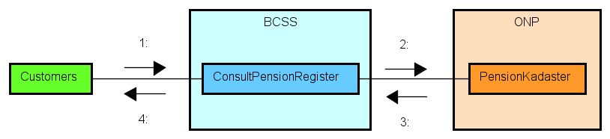
- Un partenaire envoi une requête à la BCSS afin d’obtenir les droits à la pension d’une personne retraitée. La requête contiendra le NISS de la personne pour laquelle le client souhaite recevoir les informations, la période de recherche, le pilier de consultation ainsi que la langue dans laquelle on souhaite obtenir les données.
- La BCSS valide la demande reçue et la transmet à l’ONP.
- L’ONP traite la requête et fourni une réponse à la BCSS.
- La BCSS transmet alors la réponse au client l’ayant interrogé.

Spécifications techniques du Web Service

Infrastructure et interface
La communication se fera via des messages SOAP dans une connexion sécurisée. Plus d'informations sur l'architecture orientée services sont disponibles dans le document [1] .Si un partenaire n'a pas encore accès à l'infrastructure SOA de KSA, une liste des actions permettant d'y accéder et de la tester est disponible dans le document [2].
Protocol | SOAP 1.1  Pattern wrapped document
Service name | ConsultPensionRegisterService
Namespace | http://kszbcss.fgov.be/intf/ConsultPensionRegisterService/v1
Operations | - getRights  - getRightsAndMinimalPayments  - getRightsAndMaximalPayments  - getPensionStartDates
SOAP Action | http://kszbcss.fgov.be/ConsultPensionRegisterService/[OPERATION]
Messages | - [OPERATION]Request  - [OPERATION]Response  - consultPensionRegisterFault
Protocol | HTTPS norme TLS avec une authentification mutuelle
Security | Server certificaat van de KSZ : https://www.ksz-bcss.fgov.be/binaries/documentation/nl/documentation/general/2015_cbss_server_ssl_certificates.zip
Entry point | Development | b2b-test.ksz-bcss.fgov.be
 | Acceptation | b2b-acpt.ksz-bcss.fgov.be
 | Production | b2b.ksz-bcss.fgov.be
Port | 4520
URI | /ConsultPensionRegisterService/ConsultPensionRegister
General Interface | ConsultPensionRegister.wsdl
Schema  (namespace) | ConsultPensionRegisterV1.xsd (http://kszbcss.fgov.be/types/ConsultPensionRegister/v1)  PensionRegisterCommonV1.xsd  (http://kszbcss.fgov.be/types/PensionRegisterService/PensionRegisterCommon/v1)  CommonV3.xsd  (http://kszbcss.fgov.be/types/common/v3)

Description de la logique métier

Contexte du système fonctionnel
Le service ConsultPensionRegister offert par la BCSS fournit une interface permettant de consulter les données relatives aux droits à la pension pour les personnes retraitées.
Quatre opérations sont fournies par ce service :
- getRights
- getRightsAndMinimalPayments
- getRightsAndMaximalPayments
- getPensionStartDates

Diagramme d’activité
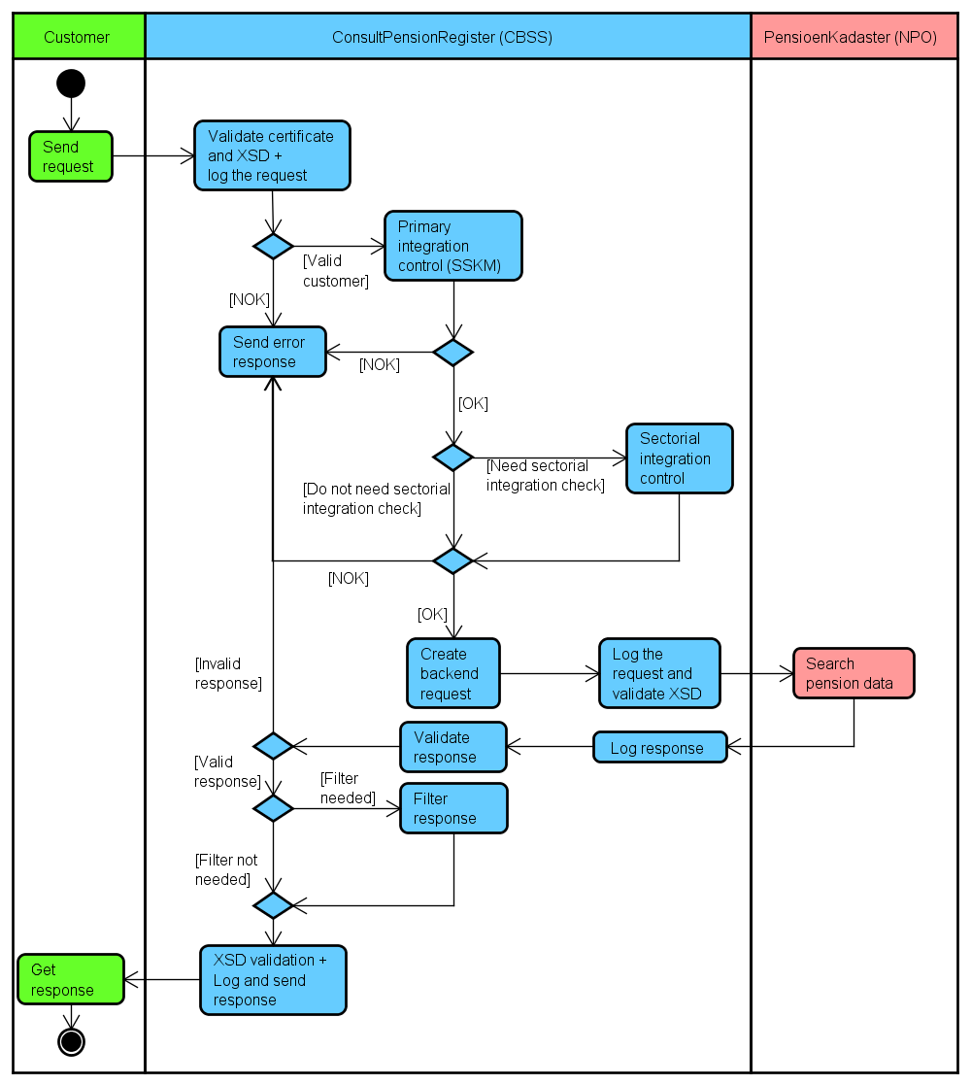

Traitement de la BCSS

Contrôle de l’intégrité des messages
Il s’agit d’une validation classique du message XML vis-à-vis du schéma XSD. On effectue une validation des contraintes de typage sur les données et sur leur structure. Cette validation est faite en entrée ainsi qu’en sortie.

Logging légal
Une des missions de la BCSS est de veiller au respect de la vie privée. Tous les messages échangés doivent être sauvegardés afin que chaque citoyen puisse retrouver quel message (le concernant) a été échangé et surtout selon quel contexte légal.
En outre, chaque message reçoit un « ticketCBSS » unique très pratique en cas de demandes d’informations complémentaires ou de « debugging » spécifique.

Contrôle du requète
Le client doit être autorisé de demander les données. Il s’agit des pilier(s) des droits de pension. Il est possible que des clients sont autorisés que au premier pilier. Dans le cas qu’on demande un autre pilier, un message d’erreur est retourné.

Contrôle du NISS
Pour que le traitement se fasse correctement, le NISS doit être valide.
S’il est invalide (problème de syntaxe et/ou de checksum), le message est rejeté par la BCSS, et un message d’erreur est renvoyé au client lui indiquant que le NISS utilisé est un NISS invalide.
S’il est valide, il faudra déterminer s’il fait partie d’une catégorie spéciale. Si ce n’est pas le cas, alors le traitement du message peut continuer.

Catégories spéciales
- NISS inconnu : le NISS est inconnu tant du RN que du Registre BCSS. Dans ce cas, le message est rejeté, et un message d’erreur est renvoyé.
- NISS annulé : le NISS a été annulé par le RN. Dans ce cas, le message est rejeté et une erreur, contenant une indication concernant l’annulation du NISS, est renvoyée.
- NISS remplacé : NISS qui a été remplacé par un autre NISS. Dans ce cas, le message est rejeté. Le client recevra une erreur avec une indication concernant le remplacement du NISS.
- NISS radié : Le traitement continue comme s’il s’agissait d’un numéro normal.

Contrôle d’intégration primaire
Pour que le client puisse recevoir les informations, la personne identifiée par le NISS de la requête doit être connue (intégrée) du client. La BCSS fera appel à son répertoire des références afin de vérifier si le client a le droit d’appeler une opération en fonction du contexte légal spécifié.
Un contrôle sera également effectué pour le fournisseur .

Contrôle sectoriel
Lors de l’appel du VSI, un contrôle supplémentaire est effectué. Celui-ci servira à vérifier, sur base du cbeNumber transmis dans la requête dans informationCustomer, si l’implantation demandant les données de la personne peut en effet recevoir ces dernières.

Description des messages échangés

Partie commune aux opérations

Requête
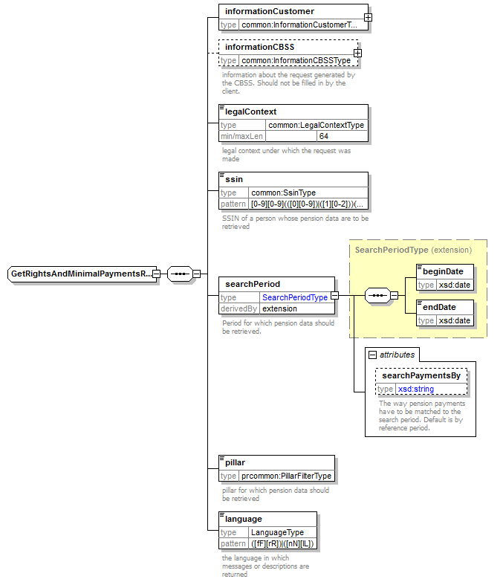
Les requêtes sont similaires pour les 4 opérations différentes, à l’exception de l’attribut « searchPaymentsBy ». Cet attribut n’est pas présent dans l’opération getRights.

La requête contient l’organisation qui fait appel au Web Service et sera identifié par les éléments
[informationCustomer/customerIdentification/sector et informationCustomer/customerIdentification/institution]
ou
[informationCustomer/customerIdentification/cbeNumber],

L’élément [informationCBSS]n’est pas nécessaire et sera complété par la BCSS lors de la requête.

Et le cadre réglementaire [legalContext] lui permettant d’accéder au service ainsi que les paramètres propres à la requête.
L’élément [ssin] correspond à la personne pour laquelle les données sont requises.

Une période de recherche est spécifiée par l’élément [searchPeriod].

[pillar] correspond au pilier pour lequel les données de pension sont demandées.

Finalement, [language] reprend le langage dans lequel le client souhaite recevoir les données.

Identification du client [informationCustomer]
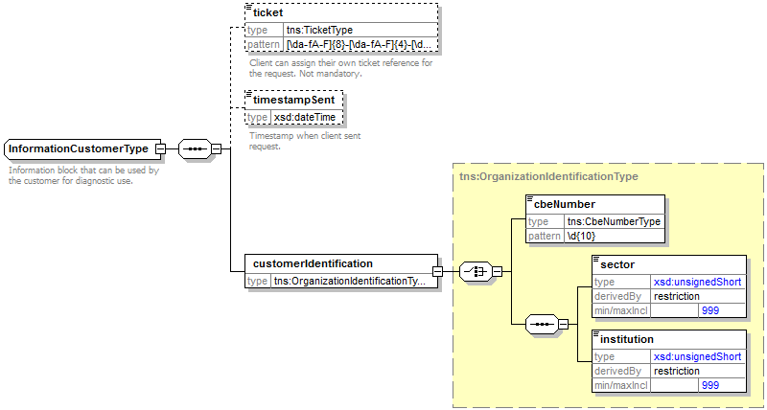
L’élément informationCustomer est fourni par le client en vue de s’identifier au niveau métier en fournissant son identification soit au niveau du réseau de la sécurité sociale, soit au niveau entreprise. Il peut contenir des références temporelles et métier.
L’identification de l’institution est définie dans un message:
- soit à l’aide de la combinaison secteur/institution pour les institutions au sein de la sécurité sociale
- soit à l’aide du numéro BCE pour les institutions ne faisant pas partie de la sécurité sociale ou encore pour les institutions pour lesquelles ce numéro BCE offre une valeur ajoutée en plus de l'utilisation du secteur/de l’institution.

Identification de la BCSS [informationCBSS]
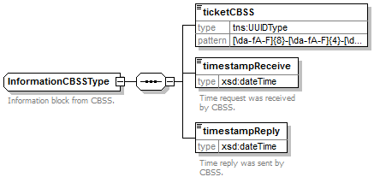
L’élément informationCBSS, facultatif en requête, est complété par la BCSS et dispose de diverses informations nécessaires au logging et au support.

Contexte légal de l’appel [legalContext]
L’élément legalContext permet de définir dans quel cadre légal est émise la requête.

Numéro d’identification à la sécurité sociale [ssin]
Il s’agit de l’identification au sein de la sécurité sociale du travailleur indépendant.

Réponse
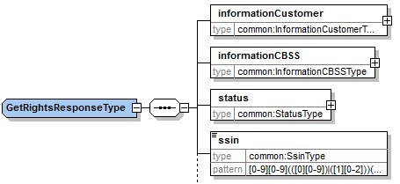

Statut de la réponse [status]
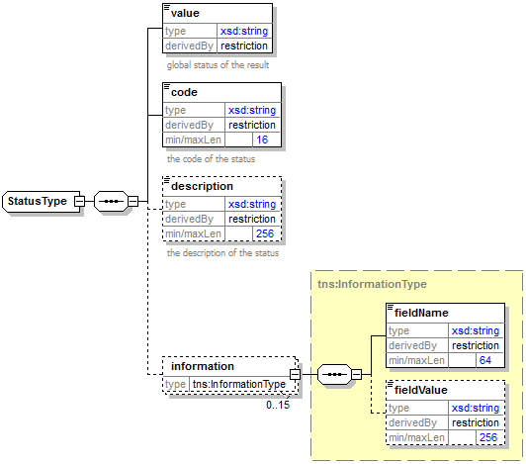
L’élément status est présent dans chaque réponse de la BCSS et représente le statut global du traitement de la requête. Il est constitué des éléments :
- value : énumération donnant une indication générale sur le statut de la réponse. 3 valeurs sont possibles :
Valeur | Description
DATA_FOUND | Le traitement s’est déroulé avec succès.
NO_DATA_FOUND | Le traitement s’est déroulé correctement mais l’information attendue n’a pas été trouvée auprès du fournisseur
NO_RESULT | Le traitement ne s’est pas déroulé avec succès. Aucune information n’a pu être reçue.

- code : plus précis que l’élément value, ce champ contient un code business (en page 39) propre au service.
- description : cet élément donne une explication sur la signification du champ code
- information : cet élément est rempli dans le cas où davantage d’informations doivent être ajoutées dans le statut afin d’avoir une explication complémentaire

getRights (réponse)
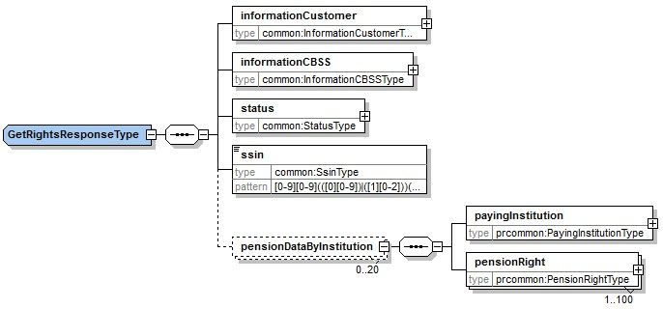

Organisme débiteur [payingInsitution]
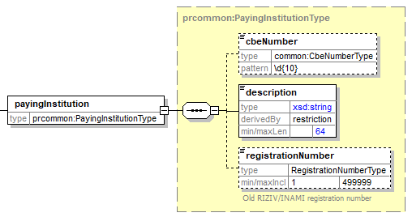
Élement |  | Description
payingInsitution |  | Organisme débiteur
 | cbeNumber | Numéro BCE de l’organisme
 | description | Dénomination de l’organisme
 | registrationNumber | Numéro d’immatriculation de l’organisme (ancien numéro INAMI)

Droits de pension [pensionRight]
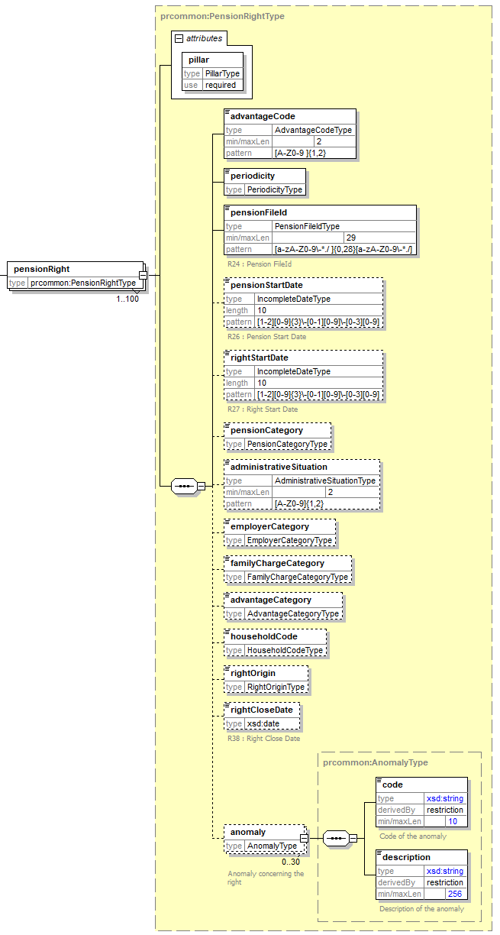
Élement |  |  | Description
pensionRight |  |  | Droit de pension
 | pillar |  | Pilier du droit de pension
 | advantageCode |  | Code avantage
 | periodicity |  | Périodicité
 | pensionFileId |  | Numéro de dossier de pension
 | pensionStartDate |  | Date de début de la pension
 | rightStartDate |  | Date de début du droit
 | pensionCategory |  | Type de pension
 | administrativeSituation |  | Situation administrative
 | employerCategory |  | Catégorie de l’employeur
 | familyChargeCategory |  | Catégorie de charge familiale
 | advantageCategory |  | Catégorie de l’avantage
 | houseHoldCode |  | Code du ménage
 | rightOrigin |  | Origine du droit
 | rightCloseDate |  | Date de fermeture du droit
 | anomaly |  | Anomalies possible lors du traitement effectué
 |  | code | Code de l’anomalie
 |  | description | Description de l’anomalie

getRightsAndMinimalPayments (réponse)
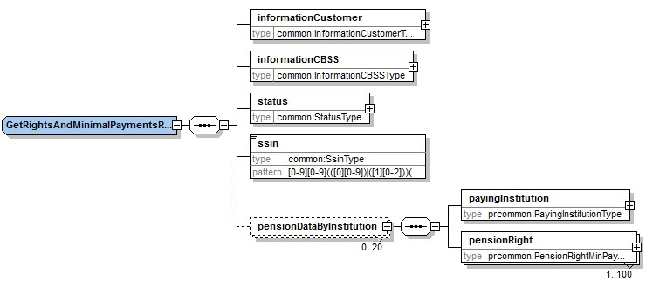

Organisme débiteur [payingInstitution]
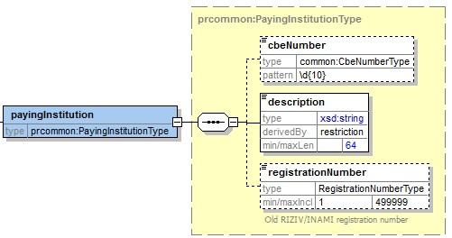
Élement |  | Description
payingInsitution |  | Organisme débiteur
 | cbeNumber | Numéro BCE de l’organisme
 | description | Dénomination de l’organisme
 | registrationNumber | Numéro d’immatriculation de l’organisme (ancien numéro INAMI)

Droit de pension [pensionRight]
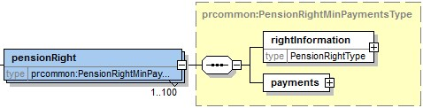
Élement |  | Description
pensionRight |  | Droit de pension
 | rightInformation | Informations sur le droit de pension
 | payments | Informations sur les payements

Information sur le droit [rightInformation]
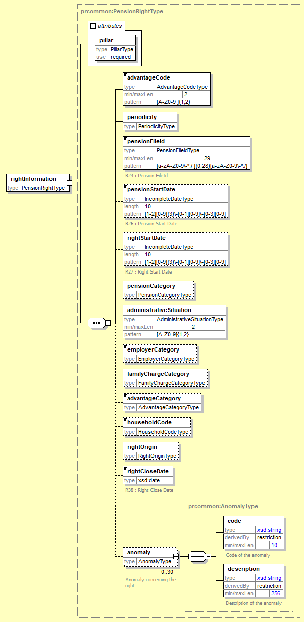
Élement |  |  | Description
rightInformation |  |  | Informations sur le droit de pension
 | pillar |  | Pilier du droit de pension
 | advantageCode |  | Code avantage
 | periodicity |  | Périodicité
 | pensionFileId |  | Numéro de dossier de pension
 | pensionStartDate |  | Date de début de la pension
 | rightStartDate |  | Date de début du droit
 | pensionCategory |  | Type de pension
 | administrativeSituation |  | Situation administrative
 | employerCategory |  | Catégorie de l’employeur
 | familyChargeCategory |  | Catégorie de charge familiale
 | advantageCategory |  | Catégorie de l’avantage
 | houseHoldCode |  | Code du ménage
 | rightOrigin |  | Origine du droit
 | rightCloseDate |  | Date de fermeture du droit
 | anomaly |  | Anomalies possible lors du traitement effectué
 |  | code | Code de l’anomalie
 |  | description | Description de l’anomalie

Payements [payments]
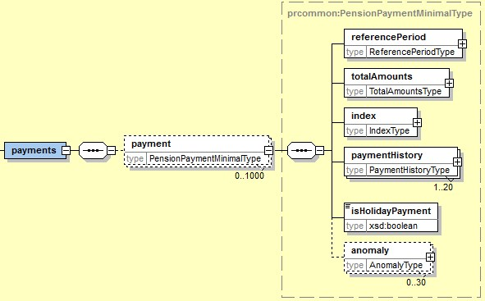
Élement |  |  | Description
payements |  |  | Payements
 | payement |  | Payement
 |  | referencePeriod | Période de référence du paiement
 |  | totalAmounts | Montants bruts et pré comptables totaux déclarés
 |  | index | Informations relatives à l’index
 |  | paymentHistory | Historique des paiements. Grâce à cet historique, on retrouvera le montant déclaré initialement ainsi que toutes les régularisations qui ont été apportées ensuite.
 |  | isHolidayPayment | Indique si le paiement est un pécule de vacances ou non
 |  | anomaly | Renseigne sur une éventuelle anomalie constatée pour ce droit

Période de référence [referencePeriod]
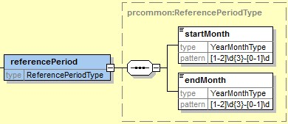
Élement |  | Description
referencePeriod |  | Période de référence du paiement
 | startMonth | Mois de début de la période de référence
 | endMonth | Mois de fin de la période de référence

Montants totaux [totalAmounts]
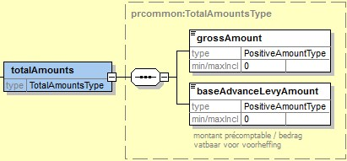
Élement |  | Description
totalAmounts |  | Montants bruts et pré comptables totaux déclarés
 | grossAmount | Montant brut
 | baseAdvanceLevyAmount | Montant du prélèvement anticipé de base

Index [index]
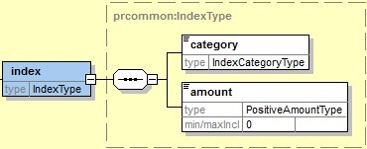
Élement |  | Description
index |  | Informations relatives à l’index
 | category | Catégorie de l’index
 | amount | Montant de l’index

Historique des payements [paymentHistory]
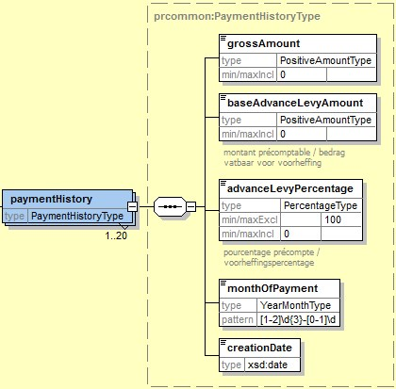
Élement |  | Description
paymentHistory |  | Historique des payements
 | grossAmount | Montant brut
 | baseAdvanceLevyAmount | Montant du prélèvement anticipé de base
 | advanceLevyPercentage | Pourcentage de prélèvement anticipé
 | monthOfPayement | Mois de payement
 | creationDate | Date de création

Anomalie [anomaly]
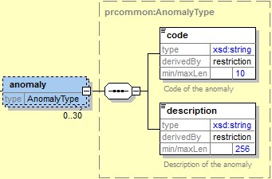
Élement |  | Description
anomaly |  | Renseigne sur une éventuelle anomalie constatée pour ce droit
 | code | Code de l’anomalie
 | description | Description de l’anomalie

getRightsAndMaximalPayments (réponse)
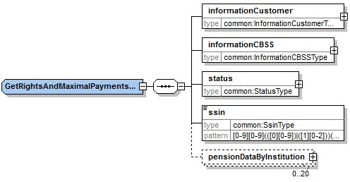

Données de pension par établissement
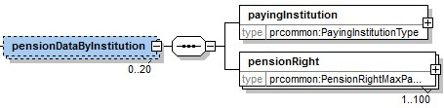
Élement |  | Description
pensionDataByInstitution |  | Données de pension regroupées par organisme
 | payingInstitution | Organisme débiteur
 | pensionRight | Droits de pension

Organisme débiteur [payingInstitution]
Élement |  | Description
payingInsitution |  | Organisme débiteur
 | cbeNumber | Numéro BCE de l’organisme
 | description | Dénomination de l’organisme
 | registrationNumber | Numéro d’immatriculation de l’organisme (ancien numéro INAMI)

Droit de pension [pensionRight]
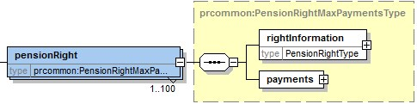
Élement |  | Description
pensionRight |  | Droit de pension
 | rightInformation | Informations sur le droit de pension
 | payments | Payements

Information sur le droit [rightInformation]
Élement |  |  | Description
rightInformation |  |  | Informations sur le droit de pension
 | pillar |  | Pilier du droit de pension
 | advantageCode |  | Code avantage
 | periodicity |  | Périodicité
 | pensionFileId |  | Numéro de dossier de pension
 | pensionStartDate |  | Date de début de la pension
 | rightStartDate |  | Date de début du droit
 | pensionCategory |  | Type de pension
 | administrativeSituation |  | Situation administrative
 | employerCategory |  | Catégorie de l’employeur
 | familyChargeCategory |  | Catégorie de charge familiale
 | advantageCategory |  | Catégorie de l’avantage
 | houseHoldCode |  | Code du ménage
 | rightOrigin |  | Origine du droit
 | rightCloseDate |  | Date de fermeture du droit
 | anomaly |  | Anomalies possible lors du traitement effectué
 |  | code | Code de l’anomalie
 |  | description | Description de l’anomalie

Payements [payments]
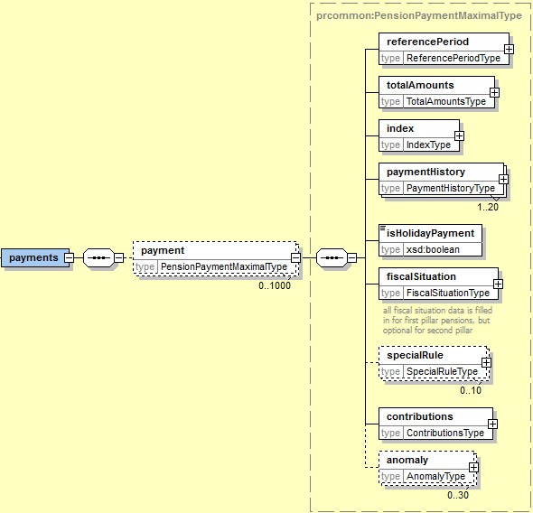
Élement |  |  | Description
payements |  |  | Payements
 | payement |  | Payement
 |  | referencePeriod | Période de référence du paiement
 |  | totalAmounts | Montants bruts et pré comptables totaux déclarés
 |  | Index | Informations relatives à l’index
 |  | paymentHistory | Historique des paiements. Grâce à cet historique, on retrouvera le montant déclaré initialement ainsi que toutes les régularisations qui ont été apportées ensuite.
 |  | isHolidayPayment | Indique si le paiement est un pécule de vacances ou non
 |  | financialSituation | Renseigne sur la situation fiscale du bénéficiaire
 |  | specialRule | Indique pourquoi un paiement a été déclaré à 0
 |  | contributions | Renseigne sur les montants de retenue AMI et de  Solidarité.
 |  | anomaly | Renseigne sur une éventuelle anomalie constatée pour ce droit

Période de référence [referencePeriod]
Élement |  | Description
referencePeriod |  | Période de référence du paiement
 | startMonth | Mois de début de la période de référence
 | endMonth | Mois de fin de la période de référence

Montants totaux [totalAmounts]
Élement |  | Description
totalAmounts |  | Montants bruts et pré comptables totaux déclarés
 | grossAmount | Montant brut
 | baseAdvanceLevyAmount | Montant du prélèvement anticipé de base

Index [index]
Élement |  | Description
index |  | Informations relatives à l’index
 | category | Catégorie de l’index
 | amount | Montant de l’index

Historique des payements [paymentHistory]
Élement |  | Description
paymentHistory |  | Historique des payements
 | grossAmount | Montant brut
 | baseAdvanceLevyAmount | Montant du prélèvement anticipé de base
 | advanceLevyPercentage | Pourcentage de prélèvement anticipé
 | monthOfPayement | Mois de payement
 | creationDate | Date de création

Situation fiscale [fiscalSituation]
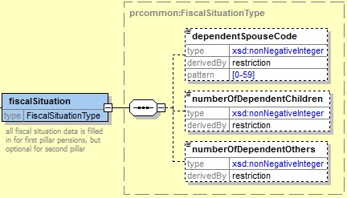
Élement |  | Description
financialSitatuation |  | Renseigne sur la situation financière du bénéficiaire
 | dependentSpouseCode | Code de l’époux(se) à charge
 | numberOfDependentChildren | Nombre d’enfants à charge
 | numberOfDependentOthers | Nombre d’autres personnes à charge

Règle spéciale [spécialRule]
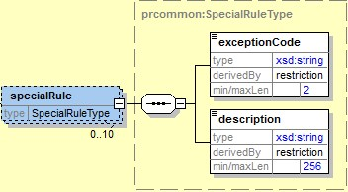

Élement |  | Description
specialRule |  | Indique pourquoi un paiement a été déclaré à 0
 | exceptionCode | Code de l’exception
 | description | Description de l’exception

Contributions [contributions]
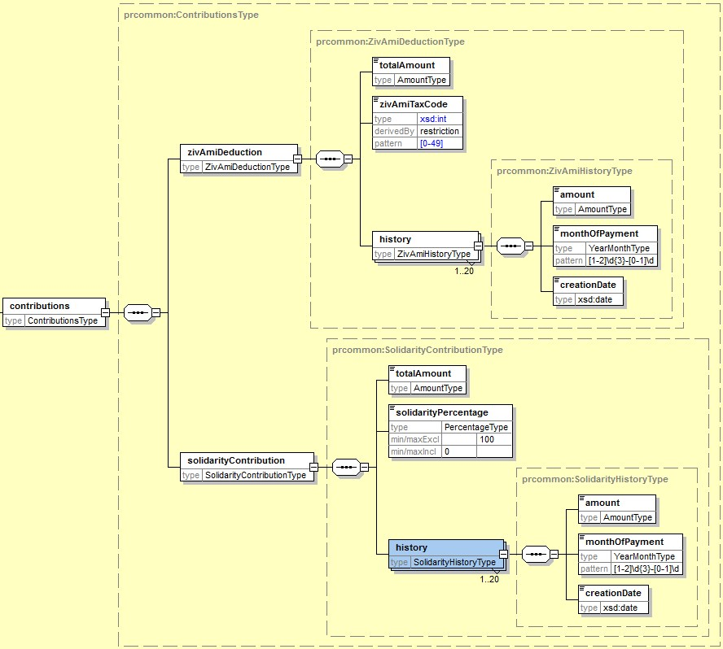

Élement |  |  |  | Description
contributions |  |  |  | Renseigne sur les montants de retenue AMI et de  Solidarité.
 | zivAmiDeduction
 |  | totalAmount |  | Montant total
 |  | zivAmiTaxCode
 |  | history |  | Historique
 |  |  | amount | Montant
 |  |  | mounthOfPayment | Mois de payement
 |  |  | creationDate | Date de création
 | solidarityContribution |  |  | Contribution de solidarité
 |  | totalAmount |  | Montant total
 |  | solidarityPercentage
 |  | history |  | Historique
 |  |  | amount | Montant
 |  |  | monthOfPayment | Mois de payement
 |  |  | creationDate | Date de création

Anomalie [anomaly]
Élement |  | Description
anomaly |  | Renseigne sur une éventuelle anomalie constatée pour ce droit
 | code | Code de l’anomalie
 | description | Description de l’anomalie

getPensionStartDates (réponse)
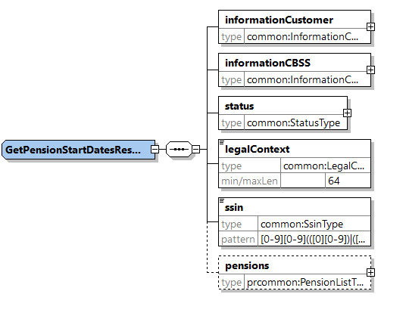

pension
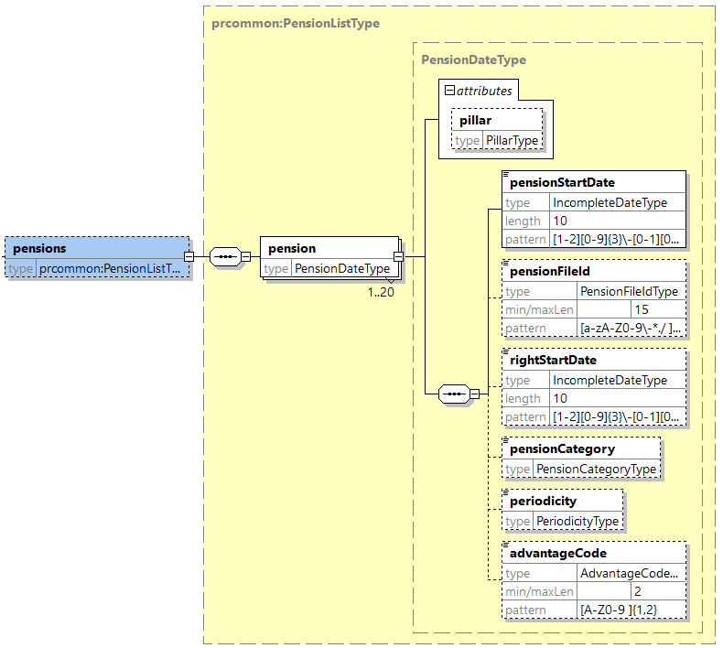
Élement |  | Description
pension |  | Droit de pension
 | pillar | Pilier de la droit de pension
 | pensionStartDate | Date de début de la pension
 | pensionFileId | Numéro de dossier de pension
 | rightStartDate | Date de début du droit
 | pensionCategory | Type de pension
 | periodicity | Périodicité
 | advantageCode | Code avantage

Accès et filtres

Opérations accessibles par partenaires
Le tableau ci-dessous regroupe les opérations auxquelles chaque partenaire a accès :
Partenaire | getRights | getRightsAndMinimalPayments | getRightsAndMaximalPayments | getPensionStartDates
DGHan | ✓ | ✓ | ✓
FBZ | ✓ | ✓ | ✓
PDOS | ✓ | ✓ | ✓
RIZIV | ✓ | ✓ | ✓
RVA | ✓ | ✓ | ✓
Vlaams Zorgfonds (VAZG) |  |  | ✓
Vlaamse Dienstenintegrator | ✓ | ✓ | ✓
Sigedis | ✓
VMSW | ✓ | ✓ | ✓
FEDRIS | ✓ | ✓ | ✓
NIC/CIN |  |  | ✓
IrisCare |  |  | ✓
VSI 4 (via dolsis) |  |  |  | ✓
Fonds voor Bestaanszekerheid Metaal Bedienden |  |  |  | ✓

Filtre
L’ouverture du flux au VSI demande l’ajout d’un filtrage des données. En cas de réponse positive, certains éléments du bloc business seront donc filtrés :

VSI - getPensionStartDates
Afhankelijk van het fonds dat de dienst raadpleegt, worden de resultaten bij een positief antwoord verder gefilterd. Onderstaande tabel verduidelijkt:
Elément |  | Filtrage
pension
 | pillar | (que premier pilier)
 | pensionStartDate | Obligatoire.
 | pensionFileId
 | rightStartDate
 | pensionCategory
 | periodicity
 | advantageCode

- - Elément présent
- - Elément filtré

Disponibilité et performance

Fréquence de traitement des messages batch
Les fichiers envoyés par les clients seront traités une fois par jour.

Volume de données échangées

En cas de problème:
En cas de problème avec ce service ou tout autre service, nous vous demandons de contacter le service desk:
- Par téléphone au numéro 02-741 84 00 entre 8h et 16h30 durant les jours ouvrables
- Par e-mail à l’adresse: servicedesk@ksz-bcss.fgov.be
Veuillez fournir les informations suivantes sur le problème:
- Pour le service online:
  - Les messages de requête et réponse, ou si pas possible
    - Numéro de ticket du message. Il s’agit du ticket BCSS (de préference) ou de la référence du message ajouté par le client lui-même dans le message.
    - L’heure de la requête
  - L'environnement dans lequel le problème est survenu (acceptation ou production)
  - Le nom du service (tel que fourni par la BCSS)

- Pour les flux batch
  - L'environnement dans lequel le problème est survenu (acceptation ou production)
  - Nom du fichier
  - Nom du flux ou du projet
  - Éventuellement l'heure d'envoi, le nom du flux ou du projet et le dossier ou le serveur sur lequel le fichier a été placé

Vous trouverez plus d’informations sur le service desk sur notre site Web.

Open Issue
Revision | Date | Sujet | Réponse | Emetteur | Destinataire | Statut

Annexes

Codes du statut des réponses BCSS
<value> | <code> | <description>
DATA_FOUND | MSG00000 | Data found
NO_RESULT | MSG00005 | The SSIN given in request does not exist
NO_RESULT | MSG00006  Information:  Fieldname: NEW_SSIN  Value: <nieuwe insz> | The SSIN given in request has been replaced
NO_RESULT | MSG00007 | The SSIN given in request is canceled
NO_RESULT | MSG00008 | The request contains invalid data. Please check your message content.
NO_RESULT | MSG00011 | The structure of the SSIN given in request is invalid
NO_RESULT | MSG00012 | The SSIN given in request is not integrated for the source (client)
NO_RESULT | MSG00013 | The specified legal context is invalid.
NO_DATA_FOUND | CPR00001 | No data at SFPD for the consultation period
NO_DATA_FOUND | CPR00002 | Unknown SSIN at SFPD
NO_RESULT | CPR00003 | SSIN marked as replaced/old at SFPD, mismatch with data at CBSS
NO_DATA_FOUND | CPR00004 | SSIN not known for SFPD in the right legal context
NO_DATA_FOUND | CPR00005 | Rights found but none with a payment different from zero

Codes d’erreurs techniques (SOAPFault)
Les codes d'erreur ci-dessous peuvent survenir lorsque la KSZ répond par un message d'erreur technique (erreur SOAP). Une erreur SOAP indique toujours un problème technique tel que l’indisponibilité d’un service, une incohérence dans une base de données, une erreur de programme inattendue ou un message dépourvu de structure invalide par rapport au WSDL ou à l’XSD.
Les messages d'erreur suivants peuvent apparaître dans une erreur SOAP avec comme détail un bloc consultationPensionRegisterFault.
<value> | <code> | <description>
soapenv:Server | MSG00001 | Service temporarily unavailable. Try again later.
soapenv:Server | MSG00002 | External service is unavailable. Try again later.
soapenv:Client | MSG00003 | Internal error during the execution. Contact CBSS for more information.

Identification et mapping codes qualités clients
Organisation | Numéro BCE | Secteur | Institution | Contexte légal | Codes qualité | Contrôle d’intégration
FEDRIS | 0206734318 | 1 | 0 | FEDRIS:OCCUPATIONAL_ACCIDENT_COMPENSATION | 10/0, 30/0 | Current date
DGHan  (FOD SZ) | 0367303366 | 16 | 0 | INCOME_INVESTIGATION_FOR_HANDICAP_COMPENSATION | 5/0, 5/1, 6/0, 6/1, 7/0, 7/1, 8/0, 8/1 | Ignore
FBZ | 0206734615 | 6 | 0 | OCCUPATIONAL_DISEASE_COMPENSATION | 10/0, 20/0 | Ignore
RIZIV | 0206653946 | 21 | 0 | NIHDI:CHECK_PERSON | 1/0 | Current date
RVA | 0206737484 | 18 | 0 | NEO:UNEMPLOYMENT | 1/0 | 1 day overlap
 |  |  |  | NEO:CAREER | 2/0 | Ignore
 |  |  |  | NEO:SOCIAL_INSPECTION | 1/0 | 1 day overlap
 |  |  |  |  | 2/0 | Ignore
 |  |  |  | NEO:RECORD_IN_RESEARCH | 30/0 | /
 |  |  | 1 | NEO:UNEMPLOYMENT | 1/0 | Ignore
 |  |  |  | NEO:SOCIAL_INSPECTION | 1/0 | Ignore
 |  |  | 2 | NEO:UNEMPLOYMENT | 902/0 | /
 |  |  |  | NEO:SOCIAL_INSPECTION | 902/0 | /
Vlaams Zorgfonds  (VAZG-JW) |  | 89 | 2 | VAZG:THAB | 260/0 | Current date
Vlaamse Dienstenintegrator  (VO-VIP) | 0316380841 | 40 | 0 | VDI:MONITORING_INTEGRATOR | 0/0 | /
 |  |  |  | VO:GROWTH_PACKAGE | 300/0 | /
 |  |  |  | VO:CAREER_BREAK | 153/0 | /
 |  |  |  | VO:MONITORING_INTEGRATOR | 902/0 | /
Sigedis |  | 14 | 3 | SIGEDIS:FLEXIJOBS | 0/0 | /
 |  |  |  | SIGEDIS:ADDITIONAL_WORK | 0/0 | /
VSI | Numéro du fond consultant le service |  |  | ASI:ADDITIONAL_BENEFITS | 10/0, 30/0 | 1 day overlap
VMSW | 0236506487 | 49 | 0 | VMSW:DOSSIER_ADMINISTRATION | 1/0, 2/0, 4/0 | /

Informations techniques relatives au batch

Contenu du voucher
Champs |  |  | Valeur
applicationCode |  |  | BatchSOAP
operationCode |  |  | batchSOAPRequest (batchSOAPResponse dans la réponse de la BCSS)
uniqueIdentifer |  |  | ‘BatchSOAP’ suivi d’un nombre croissant qui est incrémenté pour chaque voucher de ce partenaire pour l’application BatchSOAP. Exceptionnellement, il est possible d’utiliser un nombre croissant à travers l’application, sans le préfix ‘BatchSOAP’.
milestone |  |  | Date à laquelle le voucher a été créé.
Pour chaque packagedLotFile
 | fileSequenceNumber |  | Ne peut être présent
 | Encoding |  | UTF-8
 | messageStructure
 |  | patternLength | variable
 |  | syntax | XML
 | integrityCheck |  | (optionnel, mais MD5-checksum est conseillé)
 |  | integrityMethod | MD5
 |  | Value | MD5 checksum du fichier non-compressé

Échange de fichiers
Fichiers de serveur | SFTP/ FONDSXXX-BIIP38 (XXX correspond au numéro du fond)
Fichiers de répertoire | FTP/BIIP38-FONDSXXX (XXX correspond au numéro du fond)
Nom du fichier voucher | <env><direction><orgType><org>-xml-d<yyyyMMdd>u<uniqID>voucher.xml  - env: défini l’environnement:  - t: test  - a: acceptation  - p: production  - direction: indique l’envoi ou la réception de la part du partenaire de la BCSS  - f: from  - t: to  - orgType: spécifie comment l’institution est identifiée  - e: au moyen du numéro d’entreprise  - s: au moyen du numéro de secteur et du type d’institution  - org:  - Numéro BCE de 10 chiffres, par exemple ‘0244640631’  - 3 chiffres pour le numéro de secteur, suivi de trois chiffres pour le type d’institution: par exemple ‘025000’  - yyyyMMdd: date à laquelle le fichier voucher a été créé, par exemple ‘20170102’.  - uniqID: Un id unique. Dans le nom de fichier du voucher, l’id doit être unique pour chaque voucher remis au destinataire. La valeur correspond à celle du champ uniqueIdentifer dans le voucher. La numérotation des fichiers de données est indépendante de la numérotation des fichiers voucher.  Voici un exemple de nom de fichier pour le secteur 25, type d’institution 0:  - pfs025000-xml-d20170331uBatchSOAP0000000441voucher.xml  et un exemple pour le numéro BCE 0244640631:  - pfe0244640631-xml-d20170331uBatchSOAP0000000012voucher.xml
Fichiers de données de compression | gzip
Nom du fichier de données | <env><direction><orgType><org>-xml-d<yyyyMMdd>u<uniqID>.<ext>  Les variables dans le nom sont identiques que ci-dessus dans le voucher :  - uniqID: ID unique pour le fichier de données. La valeur commence avec ‘batchsoap’ suivi d’un nombre croissant. Le numéro est incrémenté pour chaque fichier de donnée BatchSOAP de ce partenaire.  - ext:  - L’extension dépend de la manière dont le fichier a été compressé. La BCSS utilise la compression gzip comme standard, et donc utilise l’extension ‘gz’. Pour les fichiers entrants et sortants d’autres extensions peuvent être utilisées comme ‘zip’.  Un exemple pour le numéro BCE 0244640631:  - pfs0244640631-xml-d20170331ubatchsoap0000000302.xml.gz

Exemples de requêtes et réponses

Online

BatchSoap

Numéro d’Identification de la Sécurité Sociale^{fr} – Social Security Identification Number^{en}
Registre National
Pour le VSI, seul le numéro BCE sera autorisé. En cas d’utilisation du secteurr/institution, un message d’erreur sera généré.
DGHan et VSI consultent le service par batch. Pour ce faire, ils utilisent le service BatchSOAP afin d’effectuer plusieurs demandes Web Service par lot. De plus amples informations sur le fonctionnement du service BatchSOAP peuvent être obtenus dans le point Informations techniques relatives au batch ou via la documentation [4].
Les descriptions renvoyées proviennent directement de l’ONP et peuvent changer à tout moment.
Uniquement pour les clients pour lesquels le contrôle d'intégration du registre de pension a été activé.

